 | 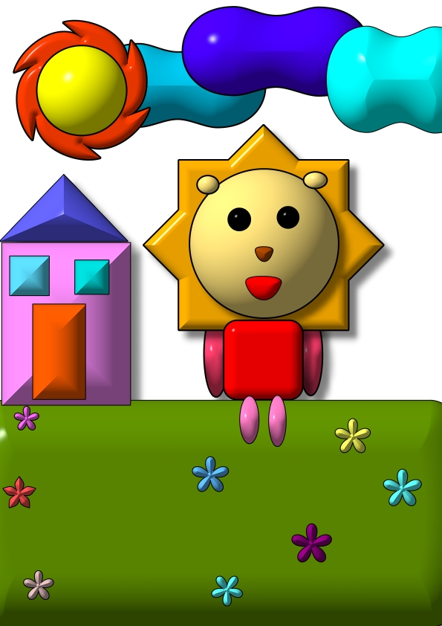
學員：劉家銘 | 學員：蔡蕎茵
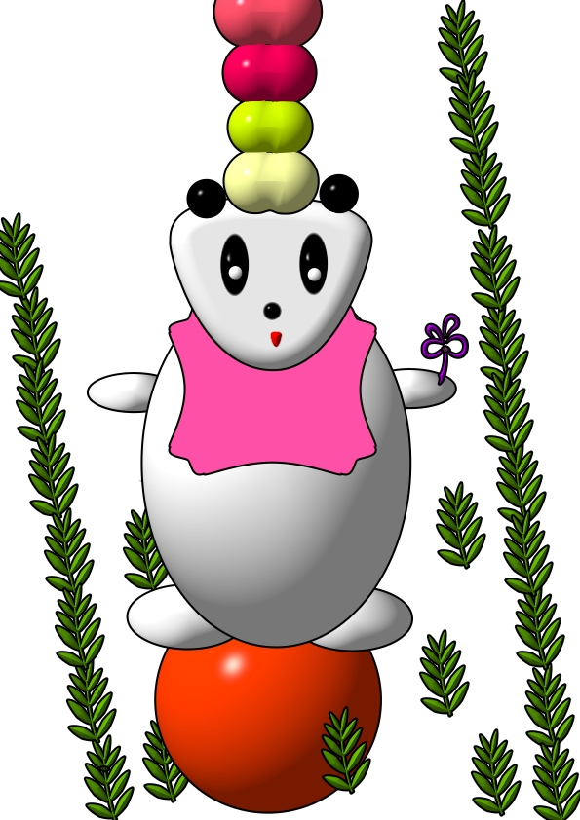 | 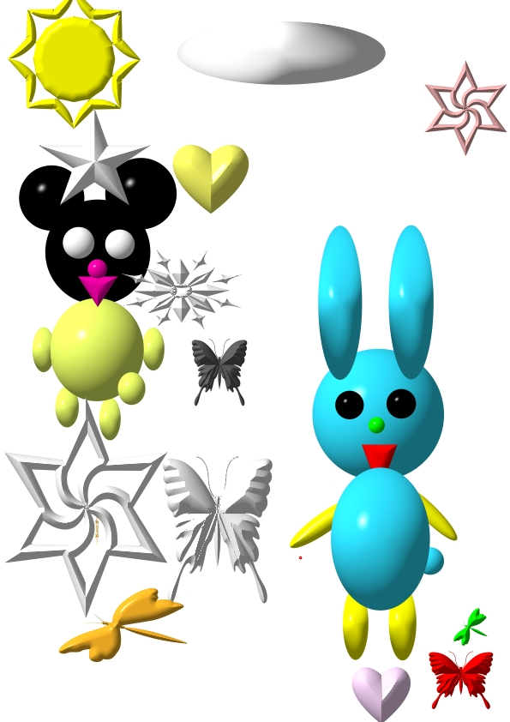
學員：蔡蕎安 | 學員：賴子蓉
基隆市98年電腦冬令營學員作品(2)

